Проектирование прецедентов использования

# Список акторов

В приложении будет 4 группы пользователей:

Гость - неавторизованный пользователь, имеет право на регистрацию и авторизацию в системе.

Пользователь - авторизированный пользователь, имеет право на просмотр ленты, написание поста, подписку на другого пользователя, лайк/сохранение поста, подачу заявки на добавление контента, оставление комментариев и жалоб на посты.

Модератор - авторизированный пользователь, имеет право на добавление контента (включая одобрение заявок пользователей), очистку контента.

Администратор - авторизированный пользователь, имеет право на редактирование прав пользователей, редактирование учетных записей пользователей, очистку контента.

# Диаграмма прецедентов использования

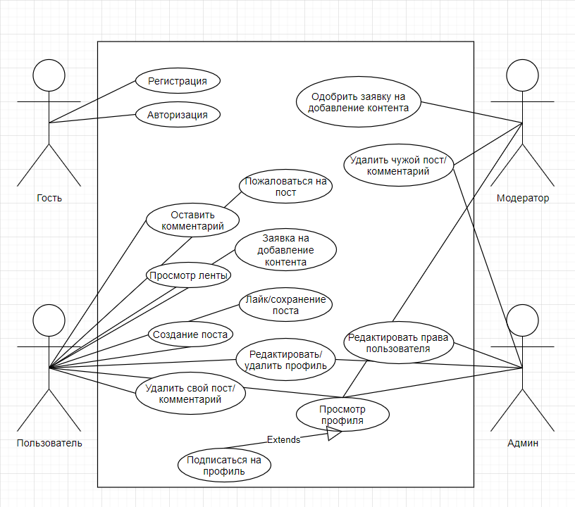

# Спецификации прецедентов использования

|  |  |
| --- | --- |
| Прецедент использования | Регистрация. |
| Краткое описание | Этот прецедент использования позволяет действующему лицу Гость зарегистрировать в системе новую учетную запись. |
| Действующие лица | Гость. |
| Предусловия | … |
| Основной поток | Прецедент использования начинается с того, что Гость решает зарегистрировать новую учетную запись и заполняет соответствующую регистрационную форму, обязательно указав свою фамилию, имя, имя учетной записи и пароль, после чего отправляет заявку на регистрацию. Прецедент использования завершается. |
| Альтернативные потоки | Действующее лицо Гость неверно заполнило форму или учётная запись с указанным именем уже существует. Заявка на регистрацию не создаётся, действующее лицо получает сообщение об ошибке и должно либо повторно заполнить форму, продолжая прецедент использования, либо отменить регистрацию, завершая прецедент использования. |
| Постусловия | Если прецедент использования завершился успешно, в системе регистрируется новая учётная запись, в противном случае система остаётся неизменной. |

|  |  |
| --- | --- |
| Прецедент использования | Авторизация. |
| Краткое описание | Прецедент использования позволяет Гостю войти в свою учетную запись. |
| Действующие лица | Гость. |
| Предусловия | У гостя существует учетная запись. |
| Основной поток | Прецедент использования начинается с того, что Гость решает авторизоваться в системе и заполняет соответствующую форму, обязательно указав имя учетной записи и пароль, после чего получает доступ к учетной записи. Прецедент использования завершается. |
| Альтернативные потоки | Действующее лицо Гость неверно заполнило форму или такого пользователя не существует. Действующее лицо Гость получает сообщение об ошибке и должно либо повторно заполнить форму, продолжая прецедент использования, либо отменить авторизацию, завершая прецедент использования. |
| Постусловия | Если прецедент использования завершился успешно, действующее лицо Гость становится Пользователем и получает доступ к учетной записи, в противном случае он остаётся Гостем. |

|  |  |
| --- | --- |
| Прецедент использования | Оставить комментарий. |
| Краткое описание | Прецедент использования позволяет Пользователю оставить комментарий к посту. |
| Действующие лица | Пользователь |
| Предусловия | Существует пост, к которому Пользователь хочет оставить комментарий. |
| Основной поток | Прецедент использования начинается с того, что действующее лицо Пользователь решает оставить комментарий, пишет текст и нажимает кнопку отправить. Прецедент использования завершается. |
| Альтернативные потоки | Действующее лицо Пользователь ничего не написал в поле ввода и нажал кнопку отправить. Действующее лицо Пользователь ничего не получает в ответ, и либо должен что-то вписать в поле ввода и отправить, либо закрыть окно ввода комментариев, завершая прецедент использования. |
| Постусловия | Если прецедент использования завершился успешно, комментарий пользователя виден под постом, в противном случае пост остаётся неизменной. |

|  |  |
| --- | --- |
| Прецедент использования | Создание поста |
| Краткое описание | Прецедент использования позволяет Пользователю написать и запостить пост. |
| Действующие лица | Пользователь |
| Предусловия | - |
| Основной поток | Прецедент использования начинается с того, что действующее лицо Пользователь решает написать пост. Пользователь открывает собственный профиль и заполняет поле ввода поста, указывая тематические теги и продукты. Прецедент использования завершается. |
| Альтернативные потоки | Действующее лицо Пользователь не указал тег или продукт, который он советует. Пользователь оставил поле ввода пустым. Во перечисленных случаях пользователь либо заполняет обязательные поля, либо закрывает поле ввода, завершая прецедент использования. |
| Постусловия | Если прецедент использования завершился успешно, то пост Пользователя видно в профиле пользователя и ленте подписчиков, в противном случае профиль и лента остаются неизменными. |

|  |  |
| --- | --- |
| Прецедент использования | Отправить жалобу на пост. |
| Краткое описание | Прецедент использования позволяет Пользователю отправить жалобу на пост. |
| Действующие лица | Пользователь |
| Предусловия | Существует пост |
| Основной поток | Прецедент использования начинается с того, что действующее лицо Пользователь решает отправить жалобу на пост. Пользователь нажимает на кнопку жалобы около поста и заполняет форму причины либо оставляет ее пустой. Жалоба отправляется модераторам. Прецедент использования завершается. |
| Альтернативные потоки | - |
| Постусловия | Если прецедент использования завершился успешно, то пост исчезает из ленты Пользователя. После подтверждения жалобы модератором, пост удаляется из системы. |

|  |  |
| --- | --- |
| Прецедент использования | Просмотр ленты |
| Краткое описание | Прецедент использования позволяет Пользователю просматривать ленту постов. |
| Действующие лица | Пользователь |
| Предусловия | Пользователь подписан минимум на одного другого пользователя |
| Основной поток | Прецедент использования начинается с того, что действующее лицо Пользователь решает просмотреть ленту. Пользователь открывает страницу просмотра ленты и просматривает посты всех пользователей, на которых он подписан в временном порядке. Прецедент использования завершается. |
| Альтернативные потоки | Действующее лицо Пользователь не подписан ни на одного другого пользователя, окно с лентой постов пустое, пользователь отказывается от просмотра ленты, завершая прецедент использования. |
| Постусловия | - |

|  |  |
| --- | --- |
| Прецедент использования | Заявка на добавление контента |
| Краткое описание | Прецедент использования позволяет Пользователю оставить заявку на добавление его контента. |
| Действующие лица | Пользователь |
| Предусловия | Не существует продукта в базе данных, пользователь хочет его классифицировать. |
| Основной поток | Прецедент использования начинается с того, что действующее лицо Пользователь пишет пост. Система обязует пользователей классифицировать контент для удобного функционала. Пользователь пишет название продукта, которого еще нет в базе и ставит галочку “новый источник”. После отправки поста отправляется заявка модераторам и прецедент использования завершается. |
| Альтернативные потоки | Действующее лицо Пользователь ничего не поставил галочку в поле “новый источник” и нажал кнопку отправить пост. Действующее лицо Пользователь получит окно об ошибке, и либо поставит галочку, либо завершит написание поста, завершая прецедент использования. |
| Постусловия | Если прецедент использования завершился успешно, контент в будущем будет классифицирован системой и станет возможна функция фильтрации по этому продукту, в противном случае база данных системы остается неизменной. |

|  |  |
| --- | --- |
| Прецедент использования | Лайкнуть или сохранить пост. |
| Краткое описание | Прецедент использования позволяет Пользователю лайкнуть или сохранить пост. |
| Действующие лица | Пользователь |
| Предусловия | Существует пост |
| Основной поток | Прецедент использования начинается с того, что действующее лицо Пользователь решает лайнуть или сохранить пост. Пользователь нажимает на кнопку лайкнуть, если ему понравился пост, или кнопку сохранить, если он хочет сохранить и отображать этот пост в профиле. Прецедент использования завершается. |
| Альтернативные потоки | - |
| Постусловия | Если прецедент использования завершился успешно, значок лайка и сохранение меняется и показывает что пользователь совершил действие, пост появляется в разделе лайкнутых и сохраненных постов в профиле пользователя, в противном случае профиль пользователя остаётся неизменным. |

|  |  |
| --- | --- |
| Прецедент использования | Редактировать/ удалить профиль. |
| Краткое описание | Прецедент использования позволяет Пользователю редактировать/ удалить профиль. |
| Действующие лица | Пользователь |
| Предусловия | - |
| Основной поток | Прецедент использования начинается с того, что действующее лицо Пользователь открывает настройки профиля, Пользователь должен заполнить все обязательные поля, которые он желает изменить. Нажимает кнопку сохранить изменения или при желании удаляет профиль. Прецедент использования завершается. |
| Альтернативные потоки | Действующее лицо Пользователь редактировал и не заполнил поля ввода обязательной информации, Пользователь либо правильно заполняет все формы, либо отменяет все изменения, завершая прецедент использования. |
| Постусловия | Если прецедент использования завершился успешно, вся информация в профиле, которую заменил пользователь, меняет на новую, в противном случае пост остаётся неизменной. |

|  |  |
| --- | --- |
| Прецедент использования | Удалить свой пост или комментарий. |
| Краткое описание | Прецедент использования позволяет Пользователю удалить свой пост или комментарий. |
| Действующие лица | Пользователь |
| Предусловия | Существует пост или комментарий, который Пользователь хочет удалить. |
| Основной поток | Прецедент использования начинается с того, что действующее лицо Пользователь решает удалить пост или комментарий, нажимает на соответствующую кнопку около поста или комментария и подтверждает действие. Прецедент использования завершается. |
| Альтернативные потоки | Действующее лицо Пользователь не подтвердил удаление контента, Пользователь либо подтверждает действие, либо закрывает окно удаления, завершая прецедент использования. |
| Постусловия | Если прецедент использования завершился успешно, комментарий или пост пользователя больше не доступен для просмотра, в противном случае пост или комментарий остаются неизменными. |

|  |  |
| --- | --- |
| Прецедент использования | Просмотр профиля. |
| Краткое описание | Прецедент использования позволяет Пользователю просмотреть профиль другого пользователя. |
| Действующие лица | Пользователь, Модератор, Админ |
| Предусловия | Другой Пользователь зарегистрирован в системе |
| Основной поток | Прецедент использования начинается с того, что действующее лицо Пользователь, Модератор, Админ решает просмотреть чужой профиль и нажимает на аватар пользователя. Прецедент использования завершается. |
| Альтернативные потоки | - |
| Постусловия | Если прецедент использования завершился успешно, Пользователь, Модератор, Админ переходит на страницу желаемого пользователя, в противном случае пост остаётся неизменной. |

|  |  |
| --- | --- |
| Прецедент использования | Подписаться на профиль. |
| Краткое описание | Прецедент использования позволяет Пользователю подписаться на профиль другого Пользователя. |
| Действующие лица | Пользователь, Модератор, Админ |
| Предусловия | Существует профиль |
| Основной поток | Прецедент использования начинается с того, что действующее лицо Пользователь решает подписаться на другого пользователя. Пользователь нажимает на кнопку подписки. Прецедент использования завершается. |
| Альтернативные потоки | - |
| Постусловия | Если прецедент использования завершился успешно, существующие и последующие посты будут отображаться в ленте пользователя, пользователь, на которого подписан будет отображаться в списке подписок, в противном случае список и лента остаются неизменными. |

|  |  |
| --- | --- |
| Прецедент использования | Одобрить заявку на добавление контента. |
| Краткое описание | Прецедент использования позволяет Модератору создать новый объект в базе системы. |
| Действующие лица | Модератор |
| Предусловия | Существует заявка от пользователя либо Модератор пополняет базу самостоятельно |
| Основной поток | Прецедент использования начинается с того, что действующее лицо Модератор заполняет поле добавление объекта в базу, не пропуская ни одного пункта, после нажимает кнопку подтверждения. Прецедент использования завершается. |
| Альтернативные потоки | Действующее лицо Модератор не до конца ввел данные объекта, Модератор либо вводит всю информацию о новом объекте, либо закрывает поле пополнения базы, завершая прецедент использования. |
| Постусловия | Если прецедент использования завершился успешно, объект добавляется в базу данных, и любой пользователь может использовать его для классификации своих постов, в противном случае база остаётся неизменной. |

|  |  |
| --- | --- |
| Прецедент использования | Удалить чужой пост или комментарий. |
| Краткое описание | Прецедент использования позволяет Модератору или Админу удалить любой пост или комментарий. |
| Действующие лица | Модератор, Админ |
| Предусловия | Существует пост или комментарий |
| Основной поток | Прецедент использования начинается с того, что действующее лицо Модератор получает жалобу на пост и просматривает ее, либо самостоятельно решает удалить пост или комментарий, нажимает на соответствующую кнопку около поста или комментария и подтверждает действие. Прецедент использования завершается. |
| Альтернативные потоки | Действующее лицо Модератор не подтвердил удаление контента, Модератор либо подтверждает действие, либо закрывает окно удаления, завершая прецедент использования. |
| Постусловия | Если прецедент использования завершился успешно, комментарий или пост пользователя больше не доступен для просмотра, в противном случае пост или комментарий остаются неизменными. |

|  |  |
| --- | --- |
| Прецедент использования | Редактировать права Пользователя |
| Краткое описание | Прецедент использования позволяет Админу управлять группами пользователей. |
| Действующие лица | Админ |
| Предусловия | Пользователь прошел проверку и готов вступить на роль Модератора. |
| Основной поток | Прецедент использования начинается с того, что действующее лицо Админ решает сделать обычного пользователя Модератором. Админ нажимает на специальную кнопку в профиле Пользователя. Прецедент использования завершается. |
| Альтернативные потоки | - |
| Постусловия | Если прецедент использования завершился успешно, интерфейс Пользователя меняется на интерфейс Модератора. |